# 数据结构实验报告——随堂测试

## 学号： 20201060330 姓名： 胡诚皓 得分：______________

### 一、问题描述

将老鼠放到没有盖子的迷宫盒子入口，盒子出口处放上奶酪引导老鼠穿过迷宫。迷宫盒子中存在很多通路，但有的通路路径上被障碍物阻挡无法通行。老鼠可以通过不断尝试来找到出口获得奶酪。请给出一条能让老鼠从迷宫入口到出口获得奶酪的路径。

### 二、实验内容

1. （必做题）阅读程序，回答下面问题

**（1）程序使用了什么数据结构，目的是什么？**

答：使用了链栈的结构，目的是使用栈来实现深度优先搜索DFS以实现对迷宫的路径搜索。

**（2）迷宫是如何表示的？**

答：使用二维数组进行表示，每一个元素的数字表示了这一格的性质，如代码注释中所说：1表示墙，2表示入口，3表示出口。

**（3）对老鼠来说，迷宫的实际入口位置是哪里？出口是哪里？当前所处的位置是哪里？**

答：实际的入口位置为(1, 1)，出口为(8, 10)，当前所处的位置为(x, y)

**（4）老鼠前进遵循什么规律？**

答：代码中默认迷宫的右下角必为出口，且迷宫一定是以1的闭合曲线包围的，即只有右下角可以真正走出迷宫。

每一步都按顺序分别尝试往北、南、西、东四个方向走，只要走得通就一直不断尝试往前冲。

**（5）理论上，老鼠可以前进的方向有几个，分别是如何表示的？实际老鼠可以前进的方向如何判断？**

理论上，老鼠可以前进的方向有四个，分别为往上（北）、往下（南）、往左（西）、往右（东），分别使用MAZE[x-1][y]、MAZE[x+1][y]、MAZE[x][y-1]、MAZE[x][y+1]（即上一行同一列、下一行同一列、同一行前一列、同一行后一列）

实际上，老鼠前进的方向有几个约束：

- 不能超出地图边界

- 往前进方向要走的下一步不能是墙

- 不能走已经走过的位置

**（6）请描述程序中实现路径探索的过程**

路径探索的整体思路采用深度优先搜索：

①从实际起点(1, 1)开始

②分别尝试走向北、南、西、东四个方向，若都走不通则判断是否已经走到出口，不是出口则标记当前位置为2（表示已经走过）。通过出栈一个元素回溯到上一步的位置赋给x、y

**（7）请说明程序中各函数的功能，并对你认为的关键语句进行注释**

① push

尾插法向链栈中插入一个坐标x、y的位置，即向stack栈压入位置点元素

② pop

从stack栈中弹出一个位置元素，并把弹出后栈顶元素的数据域赋值给x、y

③ chkExit

判断位置(x, y)是否为出口(ex, ey)位置，并且判断该出口是否位于迷宫的墙边，即判断出口是否真正可以走出迷宫。

**添加注释后的代码：**

#include <stdio.h>

#include <stdlib.h>

#define EAST MAZE[x][y+1] /*定义东方的相对位置*/

#define WEST MAZE[x][y-1] /*定义西方的相对位置*/

#define SOUTH MAZE[x+1][y] /*定义南方的相对位置*/

#define NORTH MAZE[x-1][y] /*定义北方的相对位置*/

#define ExitX 8 /*定义出口的X坐标在第8行*/

#define ExitY 10 /*定义出口的Y坐标在第10列*/

struct list

{

int x,y;

struct list* next;

};

typedef struct list node;

typedef node* link;

//以二维数组表示迷宫地图，1表示墙、2表示入口或死路（即回溯回来的路径）、3表示出口

int MAZE[10][12] = {2,1,1,1,1,0,0,0,1,1,1,1, /*声明迷宫数组*/

1,0,0,0,1,1,1,1,1,1,1,1,

1,1,1,0,1,1,0,0,0,0,1,1,

1,1,1,0,1,1,0,1,1,0,1,1,

1,1,1,0,0,0,0,1,1,0,1,1,

1,1,1,0,1,1,0,1,1,0,1,1,

1,1,1,0,1,1,0,1,1,0,1,1,

1,1,1,0,1,1,0,0,1,0,1,1,

1,1,0,0,0,0,0,0,1,0,0,1,

1,1,1,1,1,1,1,1,1,1,1,3};

link push(link stack,int x,int y)

{

link newnode;

newnode = (link)malloc(sizeof(node));

if(!newnode)

{

printf("Error!内存分配失败!\n");

return NULL;

}

newnode->x=x;

newnode->y=y;

newnode->next=stack;

stack=newnode;

return stack;

}

//弹出stack栈中的元素，并且将出栈之后栈顶元素的数据域赋值给x和y

link pop(link stack,int* x,int* y)

{

link top;

if(stack!=NULL)

{

top=stack;

stack=stack->next;

*x=top->x;

*y=top->y;

free(top);

return stack;

}

else

*x=-1;

return stack;

}

//判断以ex、ey为终点，当前位置为x、y时是否能走出迷宫

int chkExit(int x,int y,int ex,int ey)

{

if(x==ex&&y==ey)

{

if(NORTH==1||SOUTH==1||WEST==1||EAST==2)

return 1;

if(NORTH==1||SOUTH==1||WEST==2||EAST==1)

return 1;

if(NORTH==1||SOUTH==2||WEST==1||EAST==1)

return 1;

if(NORTH==2||SOUTH==1||WEST==1||EAST==1)

return 1;

}

return 0;

}

int main()

{

int i,j,x,y;

link path = NULL;

x=1; /*入口的X坐标*/

y=1; /*入口的Y坐标*/

printf("[迷宫的地模拟图(1表示墙,2表示入口,3表示出口]\n"); /*打印出迷宫的路径图*/

for(i=0;i<10;i++)

{

for(j=0;j<12;j++)

printf("%2d",MAZE[i][j]);

printf("\n");

}

while(x<=ExitX&&y<=ExitY)

{

//将当前走到的位置标记为6，并且按顺序分别尝试往北、南、西、东四个方向走

MAZE[x][y]=6;

if(NORTH==0)

{

x -= 1;

path=push(path,x,y);

}

else if(SOUTH==0)

{

x+=1;

path=push(path,x,y);

}

else if(WEST==0)

{

y-=1;

path=push(path,x,y);

}

else if(EAST==0)

{

y+=1;

path=push(path,x,y);

}

else if(chkExit(x,y,ExitX,ExitY)==1) /*检查是否走到出口了*/

break;

else

{

MAZE[x][y]=2;

path=pop(path,&x,&y);

}

}

printf("---------------------------\n");

printf("[6表示老鼠走过的路线]\n"); /*打印出老鼠走完迷宫后的路径图*/

printf("---------------------------\n");

for(i=0;i<10;i++)

{

for(j=0;j<12;j++)

printf("%2d",MAZE[i][j]);

printf("\n");

}

system("pause");

return 0;

}

1. (选做题)改进算法（请在编写的程序中注明改进点在哪里。比如，使老鼠闯迷宫游戏可根据获得的不同迷宫地图给出正确通关路径）

**用户手册：**

改进了地图存储的规则，地图指定规则如下：

- 迷宫必须被一条闭合的1的路径包围（不一定是矩形）

- 迷宫地图中的2即为老鼠开始走的位置，3为老鼠的目标终点

- 在地图中只能有一个2与一个3

- 上一条中的2、3必须在1的闭合路径中

修改或使用新的迷宫地图，请使用变量名MAZE存储，并修改初始化中的m、n、x、y，m为MAZE的行数，n为MAZE的列数，(x, y)为起点的坐标（即2的位置）（0-based）

**程序测试：**

使用的还是原来的地图，但根据上述规则修改了地图的符号定义

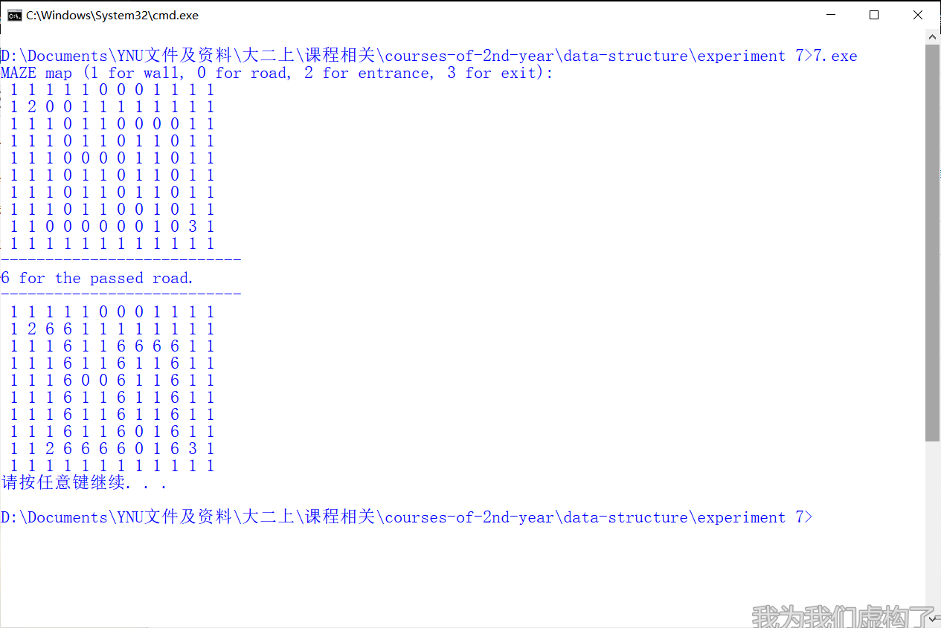

**源代码：**



#include <stdio.h>

#include <stdlib.h>

//define the relative location of east, west, south and north

#define EAST MAZE[x][y+1]

#define WEST MAZE[x][y-1]

#define SOUTH MAZE[x+1][y]

#define NORTH MAZE[x-1][y]

struct list {

int x, y;

struct list *next;

};

typedef struct list node;

typedef node *link;

//2-dimension array to define map of maze

int MAZE[10][12] = {1, 1, 1, 1, 1, 0, 0, 0, 1, 1, 1, 1,

1, 2, 0, 0, 1, 1, 1, 1, 1, 1, 1, 1,

1, 1, 1, 0, 1, 1, 0, 0, 0, 0, 1, 1,

1, 1, 1, 0, 1, 1, 0, 1, 1, 0, 1, 1,

1, 1, 1, 0, 0, 0, 0, 1, 1, 0, 1, 1,

1, 1, 1, 0, 1, 1, 0, 1, 1, 0, 1, 1,

1, 1, 1, 0, 1, 1, 0, 1, 1, 0, 1, 1,

1, 1, 1, 0, 1, 1, 0, 0, 1, 0, 1, 1,

1, 1, 0, 0, 0, 0, 0, 0, 1, 0, 3, 1,

1, 1, 1, 1, 1, 1, 1, 1, 1, 1, 1, 1};

//int MAZE[6][5] = {1, 1, 1, 0, 1,

// 1, 0, 2, 1, 1,

// 1, 0, 0, 0, 1,

// 1, 0, 1, 3, 1,

// 1, 0, 0, 0, 1,

// 1, 1, 1, 1, 1};

link push(link stack, int x, int y) {

link newnode;

newnode = (link) malloc(sizeof(node));

if (!newnode) {

printf("Memory Error!");

return NULL;

}

newnode->x = x;

newnode->y = y;

newnode->next = stack;

return newnode;

}

//enhance the logic of pop

link pop(link stack, int *x, int *y) {

link top = stack;

//back to last step

stack = stack->next;

if (stack != NULL) {

*x = stack->x;

*y = stack->y;

free(top);

} else {

//back to the beginning, means no way to exit

*x = -1;

}

return stack;

}

//rewrite the logic of chkExit

//able to reach exit from (x,y) directly

int chkExit(int x, int y) {

return SOUTH == 3 || WEST == 3 || NORTH == 3 || EAST == 3;

}

int main() {

int i, j, x, y;

int m, n;

//flag used for main loop

int flag = 0;

link path = NULL;

//initial entrance coordinate

x = 1, y = 1;

//initial the size of MAZE

m = 10, n = 12;

printf("MAZE map (1 for wall, 0 for road, 2 for entrance, 3 for exit):\n");

for (i = 0; i < m; i++) {

for (j = 0; j < n; j++)

printf("%2d", MAZE[i][j]);

printf("\n");

}

while (flag != 1) {

//walk to north, south, west and east in sequence

if (NORTH == 0) {

x -= 1;

path = push(path, x, y);

} else if (SOUTH == 0) {

x += 1;

path = push(path, x, y);

} else if (WEST == 0) {

y -= 1;

path = push(path, x, y);

} else if (EAST == 0) {

y += 1;

path = push(path, x, y);

} else if (chkExit(x, y) != 0) {

//set flag to 1 if reach the exit

flag = 1;

} else {

//use 2 to mark the road to dead end

MAZE[x][y] = 2;

//dead end, get back to previous position

path = pop(path, &x, &y);

//unreachable maze, mark to quit the loop

if (x == -1)

flag = 1;

}

//use 6 to mark passed road

MAZE[x][y] = 6;

}

//distinguish unreachable maze

if (path == NULL) {

printf("No chance to get out of the maze :(");

} else {

//display the map with trace 6

printf("---------------------------\n");

printf("6 for the passed road.\n");

printf("---------------------------\n");

for (i = 0; i < m; i++) {

for (j = 0; j < n; j++)

printf("%2d", MAZE[i][j]);

printf("\n");

}

}

system("pause");

return 0;

}